PONTIFÍCIA UNIVERSIDADE CATÓLICA DE MINAS GERAIS
NÚCLEO DE EDUCAÇÃO A DISTÂNCIA
Pós-graduação Lato Sensu em Ciência de Dados e Big Data

Daniela Matta Machado

ANALISE DOS DADOS DE VENDA – AMAZON USA
DEPARTAMENTO DE MARKETING

Belo Horizonte
Maio de 2022
Daniela Matta Machado

ANALISE DOS DADOS DE VENDA – AMAZON USA
DEPARTAMENTO DE MARKETING

Trabalho de Conclusão de Curso apresentado ao Curso de Especialização em Ciência de Dados e Big Data como requisito parcial à obtenção do título de especialista.

Belo Horizonte
Maio de 2022
SUMÁRIO

1. Introdução 4
1.1. Contextualização 4
1.1. O problema proposto 4
2. Coleta de Dados 4
3. Processamento/Tratamento de Dados 5
4. Análise e Exploração dos Dados 5
5. Criação de Modelos de Machine Learning 5
6. Links 6
REFERÊNCIAS 7

1. Introdução

1.1. Contextualização
O presente projeto objetiva o conhecimento, analise e preparo de uma massa de dados da Amazon-USA visando a transformação dessa grande quantidade de dados brutos em informações preciosas para os Gestores e/outros Tomadores de Decisões. Os dados avaliado foram gerados ao longo de 2019 e parte 2020 e as planilhas foram disponibilizadas no site da Kaggle.
Neste projeto os algoritmos escolhidos seguem a vertente ‘Aprendizagem de maquinas sem supervisão` pois não foi disponibilizado os dados de saida ou a variável de resposta. Assim, foi trabalhado os algoritmos Kmeans, DBSCAN e Kmeans-Shift para se encontrar o melhor número de agrupamentos dos clientes segundo os valores gastos nas compras, frequencia de compras e data da ultima aquisição.

1.2. O problema proposto
O principal objetivo do trabalho foi segmentar os clientes para gerar insights para o Departamento de Marketing da Amazon direcionar campanhas mais assertivas.
Os dados 2019 da Amazon – USA foram trabalhados segundo ‘Aprendizagem de máquinas não supervisionado’ por não apresentaram a variável resposta.
Algumas perguntas de Negocio tais como ‘Ano e mês de melhor faturamento’ , ‘Cidade com maior faturamento’ e ‘Produtos mais vendidos’ foram respondidos e demais planilhas foram tratadas para que a segmentação de clientes pudesse ser feita apartir dos dados de faturamento, frequência das compras e Data das últimas aquisições.

2. Coleta de Dados
Os dados para o trabalho foram coletados no Site da Kaggle (link: Sales Analysis | Kaggle) tendo sido importados para o Jupyter Notebook e trabalhados na linguagem Python.
As planilhas contendo informações como ID dos pedidos ( Order ID), produto ( Product), quantidade comprada (Quantity Ordered), preco ( Price Each), data da compra (Order date) e o endereço da entrega (Purchase Address) foram importados como tipo Objetc o que necessitaram de tratamentos ao longo do projeto. Ver tabela abaixo:
Nome da coluna/campo | Descrição | Tipo
Order ID | ID exclusivo de dada compra realizada no Amazon. | Object
Product | Produto vendido | Object
Quantity Ordered | Quantidade do item adquirido para cada Order ID | Object
Price Each | Preço Unitário de cada item | Object
Order Date | Data da compra. | Object
Purchase Address | Endereço do comprador | Object

3. Processamento/Tratamento de Dados
As 12 planilhas no formato CSV (1 planilha para cada mês do ano) foram importadas e consolidadas em apenas 1 planilha (VendasConsolidado). Apos a consolidação, iniciou-se o processo de conhecimento dos dados através do método info() do Pandas.
Figura01 : Tipo de dados inportados e quantidades
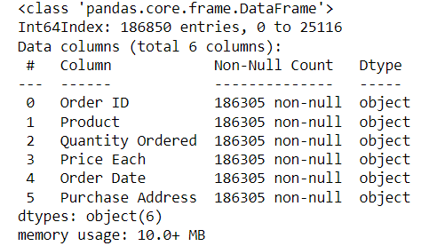
As 6 colunas do DataSet consolidado possuem 186.305 dados do tipo Object e mais de 10 MB de memória.
Para ‘Dados Missing’ a função isnull() foi utilizada juntamente com a função sum() para retornar o total de dados faltantes em cada coluna (545 dados nulos para cada coluna). Optou-se então pela exclusão dos mesmos uma vez este número não chegar nem mesmo a 1% do total de dados. Para exclusão de todas as linhas nulas foi usado a função dropna.
Para descobrir os ‘Valores únicos’ de cada coluna aplicou-se um ‘for’ para cada coluna com a função nunique().
Figura02 : Valores unicos dos dados
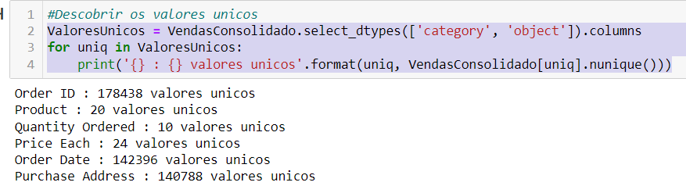
A informação de 140.788 endereços diferentes foi considerada importante no trabalho uma vez que ela representara a identidade unica dos clientes ( ID clientes) .
A função do Pandas isna() foi utilizada para checar valores ausentes (NaN) e as funções astype(str), astype(int) e astype(float) foram usadas para converter as colunas ‘Quantity Ordered’ e ‘Price Each’ do tipo Object para String e Float respectivamente. Em seguida, essas colunas foram multiplicadas para resultar na coluna ‘ValorVenda’.
Figura03 : Construcao da coluna ‘ValorVenda’ partir das colunas ‘Qde Produto’ e ‘preco unitario’
Na coluna 'Order date' foi necessário separar as informações ano, mês e dia para melhor responder as perguntas do negócio. Para tal, aplicou-se as funções dt.year, dt.month e dt.day .

Figura04 : Tratamento das informações da coluna ‘Order Date’
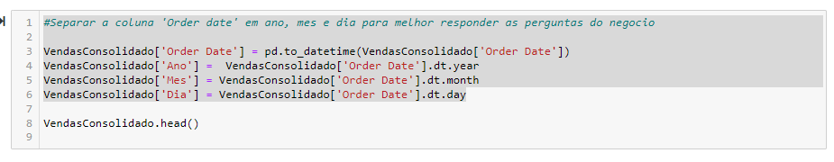
O mesmo tratamento em separar as informações em colunas separadas foi necessário para ‘Purchase Address’ aplicando o lambda e split resultando assim nas colunas 'Cidade’, ‘Rua’ e ‘Estado’.
Figura05 : Tratamento das informações da coluna ‘Cidade’,’Rua’ e ‘Estado’
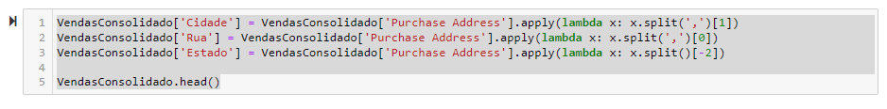

4. Análise e Exploração dos Dados

Na sequência do trabalho, após o tratamento nos dados, algumas perguntas do negócio já puderam ser respondidas tais como ‘Ano/Mês com maior vendagem’ , ‘Cidade que mais comprou’ entre outras.
A função groupby juntamente com a função sum() na coluna ‘Ano’ (.groupby(['Ano']).sum() ) resultou que o ano de 2019 ,comparado com 2020 ( este ano apresentando apenas os primeiros mêses iniciais) teve maior faturamento (mais de 34 milhões de dolares ).
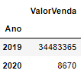
Para responder qual foi o ‘Melhor mês no faturamento’ e ‘melhor mês de vendas de itens’ a mesma função groupby() e sum() foram usadas para a coluna ‘Mês’ . Foi visto que os 3 melhores mêses em termos de faturamento foram aqueles próximos do natal sendo que apenas dezembro faturou-se 4.613.443 milhões. Dezembro tambem atingiu a marca de maior quantidade de itens vendidos. Para melhor visualização optou-se por construir os graficos barplot do seaborn:
Figura06 :Grafico de barras para Mes X Faturamento e Mes x Quantidades itens vendido
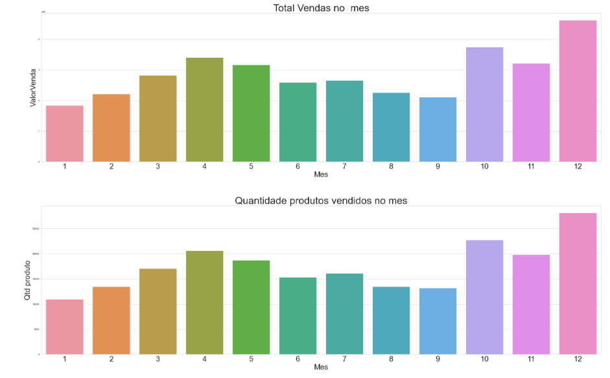
Para responder a pergunta de “Qual produto mais vendido’ um groupby foi usado na coluna ‘Product’ para agrupar e depois somar as quantidades. O top5 produtos mais vendidos (nlargest(5)) mostrou que pilhas AAA foram as campeãs com 31.017 pacotes vendidos seguidas por pilhas AA (27.635 pacotes vendidos).

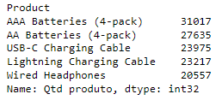

Para os preços unitários dos produtos foi usado a função groupby para agrupar os produtos, mean() para tirar a média dos valores obtidos e nlargest(5) para apresentar as top5. O Macbook Pro Laptop tem o maior valor médio unitario ( 1.700.00 dólares ).
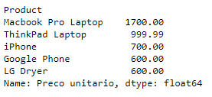

E por fim, para ter a resposta de ‘Cidade de com maior faturamento’ tambem foi construido e analisado um gráfico de barras Barplot () do pacote seaborn (sns).
As cidades de San Francisco, Los Angeles e New York foram as que apresentaram maiores valores em Vendas .

Figura07 :Grafico de barras para Cidade X Faturamento
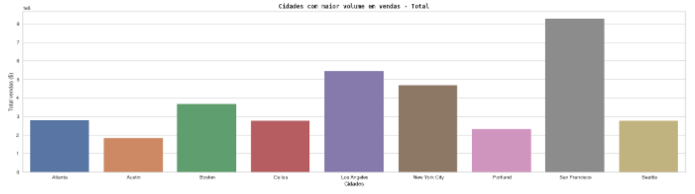

5. Criação de Modelos de Machine Learning
O presente trabalho utilizou os algoritmos de aprendizado não supervisionado para clusterização ( agrupamento) . Os algoritmos que fazem parte do grupo ‘Não supervisionado” possibilitam, apartir dos dados de entrada sem conhecimento dos dados de saida, agrupamentos dos dados (n-elementos) por padrões e similaridades.
Para o trabalho foi utilizado a categoria de agrupamento de clustering particional. Não foi usado cluster hierarquico. No modelo particional, os clusters são gerados utilizando um critério pré definido do negócio não existindo relação hierarquica entre eles.
Neste projeto o primeiro algoritmo usado foi o k-Means. O kmeans simplifica o processo com uma ‘adivinhação’ inicial para essa distribuição (determina um k inicial) e em seguida modifica para checar se as alterações melhoram a homogeneidade dos elementos dentro do grupos. Ou seja, no inicio do treinamento do algoritmo ele não sabe quais são os dados dentro de cada cluster. Assim ele começa com o processo aleatório de determinar os pontos centróides dos grupos e depois ele vai calculando as distâncias entre os centros e os pontos. Caso seja necessário, ele vai mudando os centróides de forma que os dados ate os mesmos tenham a distância minimizada.
Este trabalho não teve restrições de negócio quanto ao número de clusters. Portanto, foram utilizados os dados de endereço como ID do consumidor, a frequencia de realização das compras, o valor total gasto por endereço e as recorrencias nas compras.
Para os valor inicial de K foi utilizado o metodo de Elbow para determinar a quantidade ideal de clusters e a metrica de Silhoete.

K-Means:
Determinou-se um range de clusters ( de 1 a 15 ), criou-se o modelo com Kmeans e fez-se o treinamento (fit) do modelo de Kmeans com a amostra inicial ( amostra3). Os Kmeans calculados para o range retornam uma lista ssd onde foi aplicado o método inertia para cálculo dos valores de clustres segundo Elbow.

Figura08: Modelo Kmeans para range de Ks e plot da lista gerada aplicando-se Elbow (inertia)
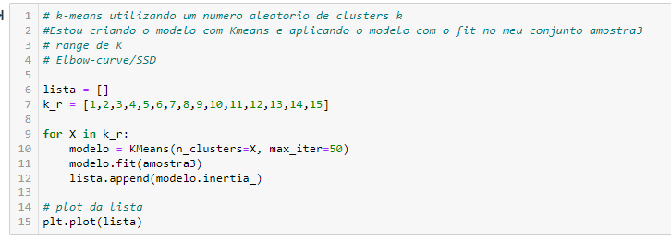
Figura09 : Plot – Metodo de Elbow
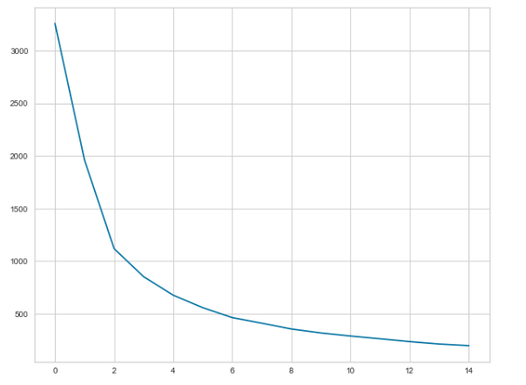

Observando a curva de Elbow acima vemos uma diminuição na distancia entre os dados e os centróides (eixo y) com a aumento dos clusters ( eixo x). Dessa forma apartir do k=8 o valor torna bastante interessante.
O metodo de Silhouette tambem foi realizado para fazer um contra-ponto com o metodo de Elbow na determinacao do melhor valor para K.
O valor de silhouette [1, -1] sendo o valor mais proximo de 1 indicando que o dado tem muita similaridade com seu grupo e baixa similaridade com o grupo vizinho.
Para o range de K determinado no projeto o silhouette score foi mais positivo para k=12.
Figura10 : Analise de Silhouette para os vaores de 8 a 15 no range
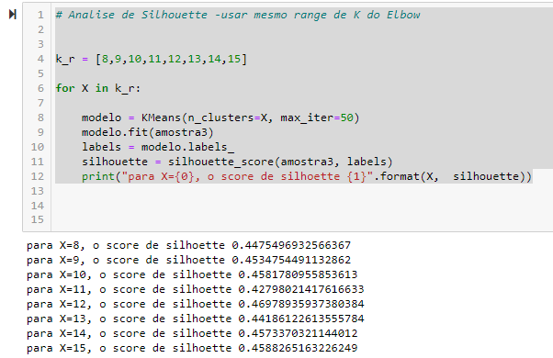

Assim trabalhou-se com k=12 e plotou-se o grafico meshgrid obtendo a seguinte figura:

Figura11 : Grafico mostrando 12 clusters
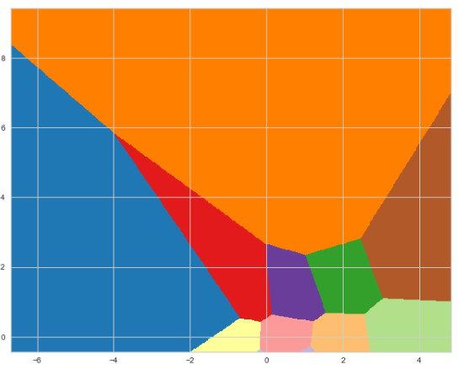
Observa-se na figura acima 12 regiões bem marcadas (12 clusters) onde se encontram os dados trabalhados no projeto.
Finalmente para K =12 foi construido o cluster-map. Criamos uma lista com as vari áveis trabalhadas ['Purchase Address','ValorVenda', 'Frequencia', 'Diff'] e criamos o cluster map para visualizar os dados que fazem parte dos respectivos clusters. Apartir daqui fazendo filtros pode-se responder várias perguntas de negócio como quantidade de cidades nos clusters que apresentam maior número de consumidores, calcular a média do valor de vendas por cluster entre outras.

Figura12 : DataFrame com as colunas alvo do projeto e o cluster
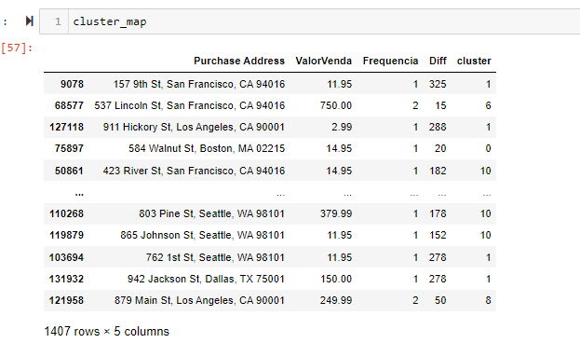

Realizando um groupby para as colunas cluster e ValorVenda aplicando a função mean() pode-se concluir que o cluster 7 tem o maior valor em faturamento seguido pelo cluster 11.

Figura13 : Calculo da media faturamento para os clusters
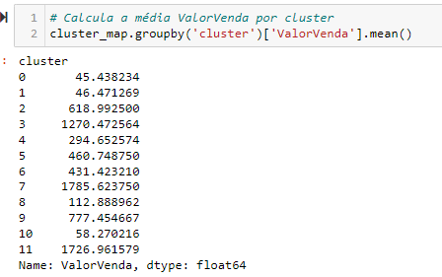

Realizando um groupby para as clounas cluster e Purchase Address aplicando a função mean() pode-se concluir que o cluster 0 concentra o maior número de endereços .
Figura14 : Cálculo Números de endereço por clusters
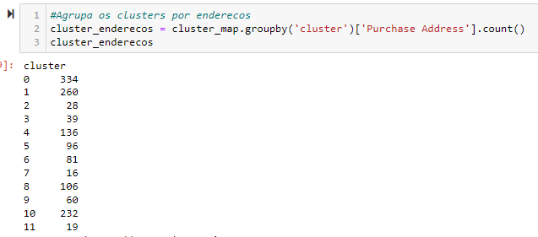

Algoritmo DBSCAN:
O algoritmo DBSCAN não usa k-clusters previamente definidos como o Kmeas, mas ele tem os parametros proprios como ‘eps’ e o ‘min_samples’. O parâmetro eps é a distância máxima entre dois pontos de dados para serem considerados pontos de mesma vizinhança. O parâmetro min_samples é a quantidade mínima de pontos de dados no bairro para ser considerado um cluster.
Na utilização do DBScan foi feita a construção do modelo utilizando os parametros eps e min_samples padrões (eps = 0.2, min_samples = 5) gerando o primeiro modelo que, ajustando para a amostra (fit) apresentou -se da forma abaixo:

Figura15 : Construção do modelo utilizando DBSCAN
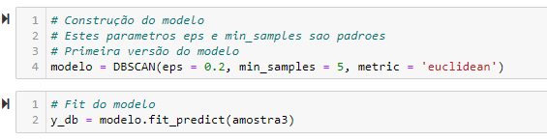

O DBSCan encontrou apenas 2 clusters que apresentaram a seguinte figura de plot:

Figura16 : Plot dos clusters - DBSCAN
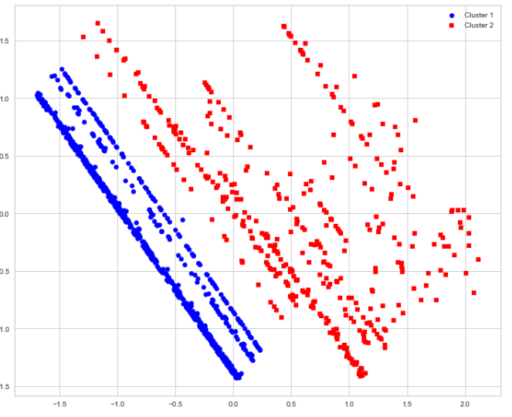
Foi feito usando o Kmeans para k = 2 apenas para fins de comparação com os resultados obtidos no plot do DBScan.

Figura17 : Plot dos clusters utilizando Kmeans = 2
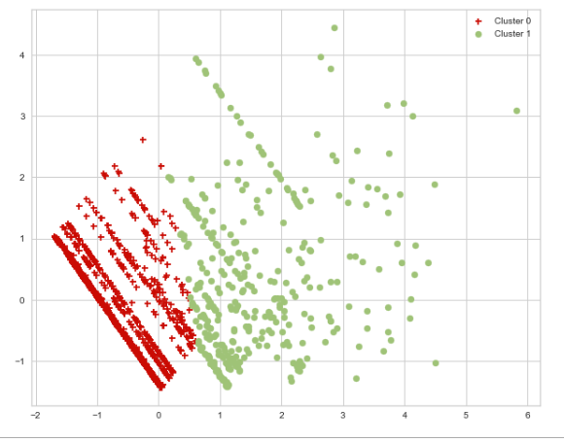

Algoritmo Kmean-Shift:
Por fim, o terceiro algoritmo utilizado foi o Kmean-Shift. Este algoritmo tambem utiliza o conceito de centróides locados nos pontos de maior densidade de dados. A vantagem do Kmean-Shift em comparação com o Kmean é não requer valores de clusters para iniciar mas requer parâmetros próprios como Bandwidth ( descreve o tamanho da região), Seeds( usada para inicializar o kernel) e Bin_seeding (aceita valor booleano).

Figura18 : Construção do modelo utilizando Kmean-Shift
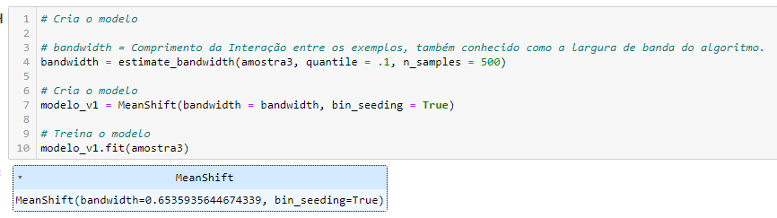

Figura19 : Plot dos clusters utilizando algoritmo Kmean-Shift
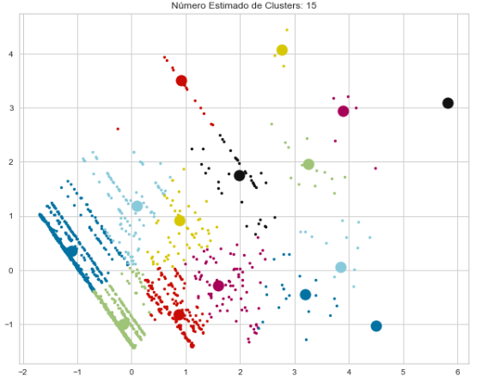

Para fins de comparação foi feito para k = 15 o modelo com o Kmeans e o plot dos centroides encontrados mostrado abaixo:

Figura20 : Plot dos clusters utilizando algoritmo Kmean e k =15
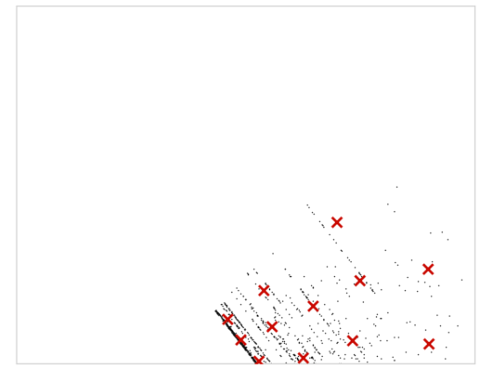

Como conclusão do trabalho o algoritmo Kmeans, Kmean-shift e BDScan encontraram valores diferentes de clusters para a amostra. Os valores de Kmeans-Shift ( 15 clusters) e Kmeans ( range entre 10 e 15) seriam os algoritmos mais interessantes a serem apresentados ao Tomadores de Decisão. Ainda que não tenha o ‘algoritmo ‘ mais certeiro, cabe ao Cientista de Dados fazer, juntamento com o Negocio, a melhor analise casando com os objetivos propostos. O número de 15 clusters de consumidores agrupados conforme os atributos de ‘Valor venda’ , ‘Frequencia de compras ‘ e ‘Numero de dias desde a ultima compra’ apresentou melhores valores para metrica Silhouete justificando assim a sua escolha.

6. Links

O projeto TCC – PUC – Cientista de Dados bem como as planilhas de dados Kagle e o video estão compartilhado no repositorio Git:
Link GitHub: https://github.com/Danielamms/TCC-CientistaDados-PUC
Link Youtube: https://youtu.be/VsptA2M974I
Link dados Kaggle: Sales Analysis | Kaggle

